MANUAL DE PROCEDIMIENTO
Inicio del equipo de fluoroscopía
Instrucciones básicas para encender el equipo y activar el modo de fluoroscopía. Se detalla la interacción con el panel de control y la verificación de indicadores luminosos de estado.
VIDEO IMG_4992
FECHA 25/09/2026
DURACIÓN 00:22 (mm:ss)
PASOS 2
SECCIONES 1
Generado con resumen_videos · modo gemini · modelo gemini-3.1-flash-lite
Inicio del equipo de fluoroscopía Índice
Índice
Inicio del equipo
1. Encender el equipo | 00:00 · pág. 3
2. Activar el modo del equipo | 00:13 · pág. 4
Inicio del equipo de fluoroscopía Paso 1 de 2
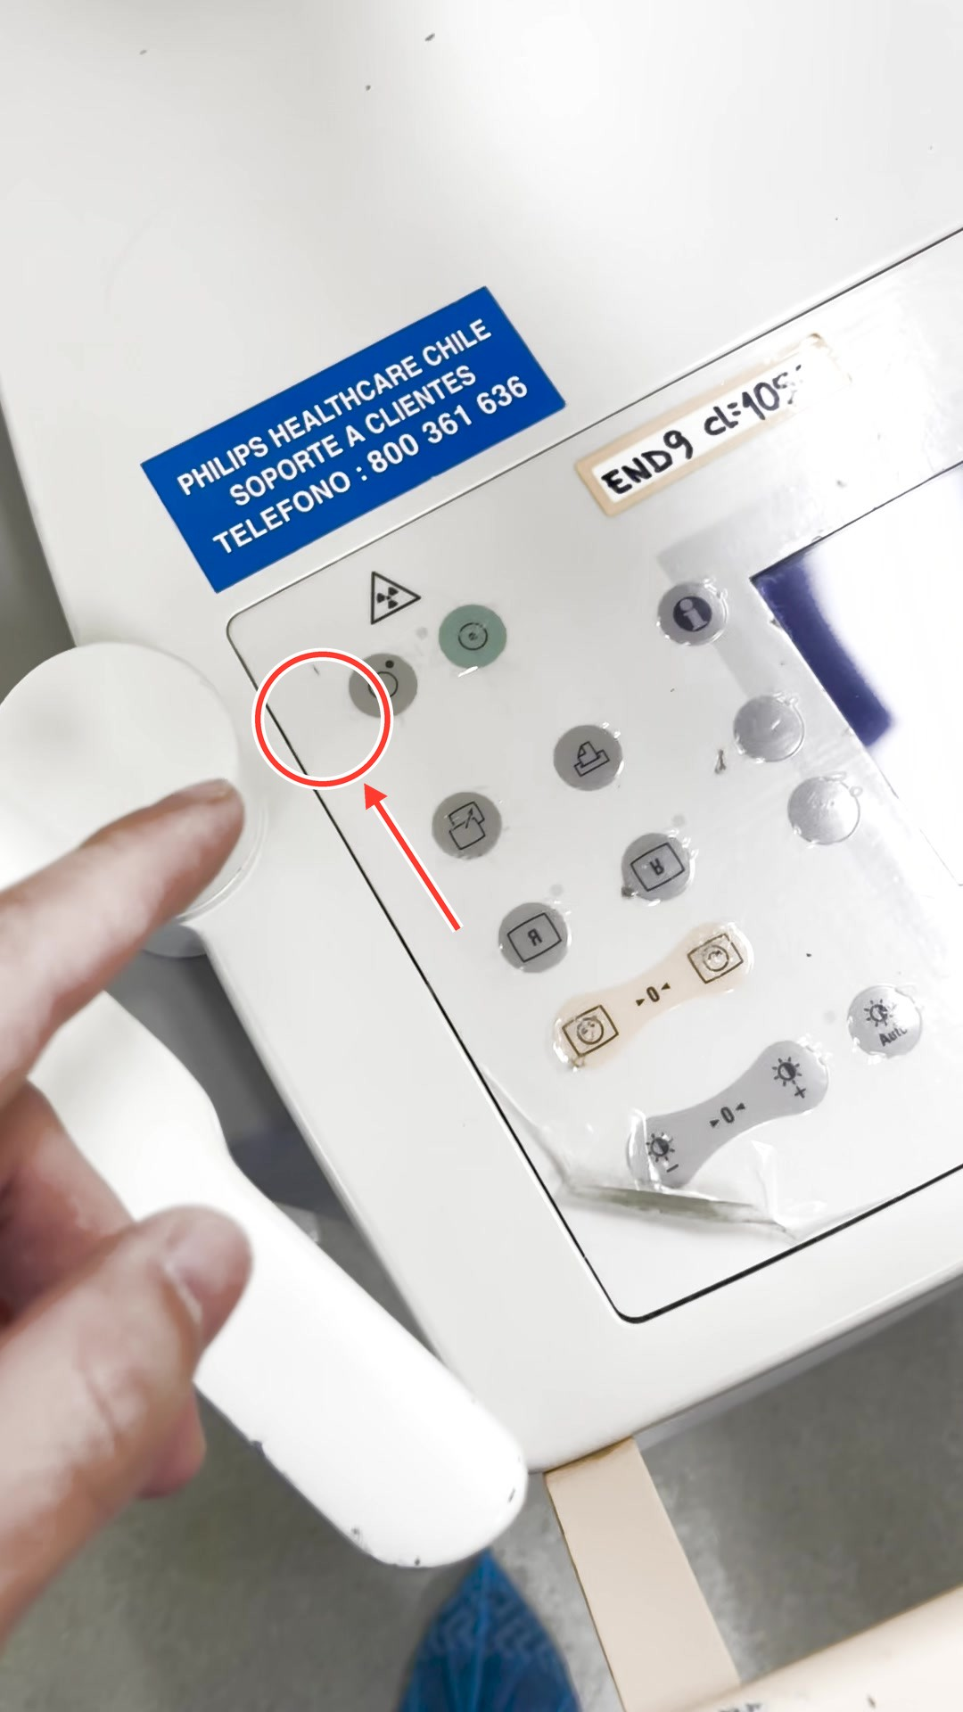
PASO 1 · INICIO DEL EQUIPO · 00:00
Encender el equipo
Presionar el botón circular de encendido en el panel de control para iniciar el sistema.
Inicio del equipo de fluoroscopía Paso 2 de 2
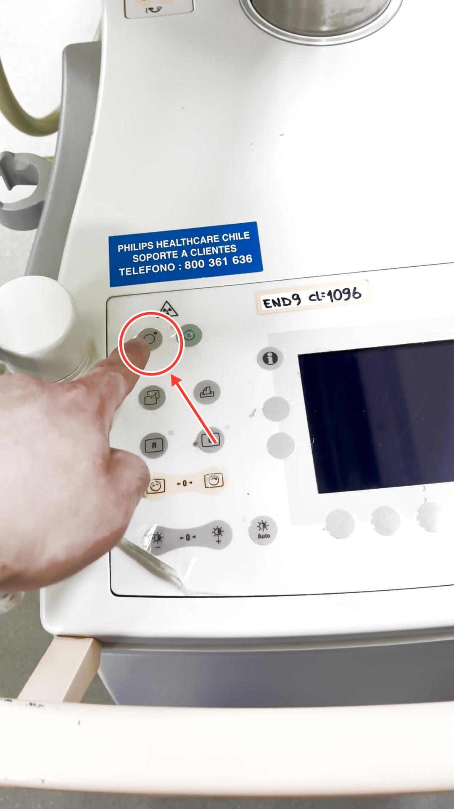
PASO 2 · INICIO DEL EQUIPO · 00:13
Activar el modo del equipo
Presionar el botón circular de encendido. Se indica en el audio que el indicador luminoso se apaga para confirmar la activación, aunque en pantalla no se aprecia claramente este cambio de estado.

